**冷备份和恢复：**

小明在2020年4月30日对数据库做了一个非归档模式下的冷备份，在5月2日 建了一个非常重要的表并把这个表放到了某个用户表空间中，可是由于该用户表空间数据文件的磁盘损坏，导致数据丢失了，这个表的数据一定能恢复吗，该怎样恢复这个表数据，请模拟这个过程

* 1. 完成数据库非归档模式下的全备份，至../**backup/lbk**/文件中

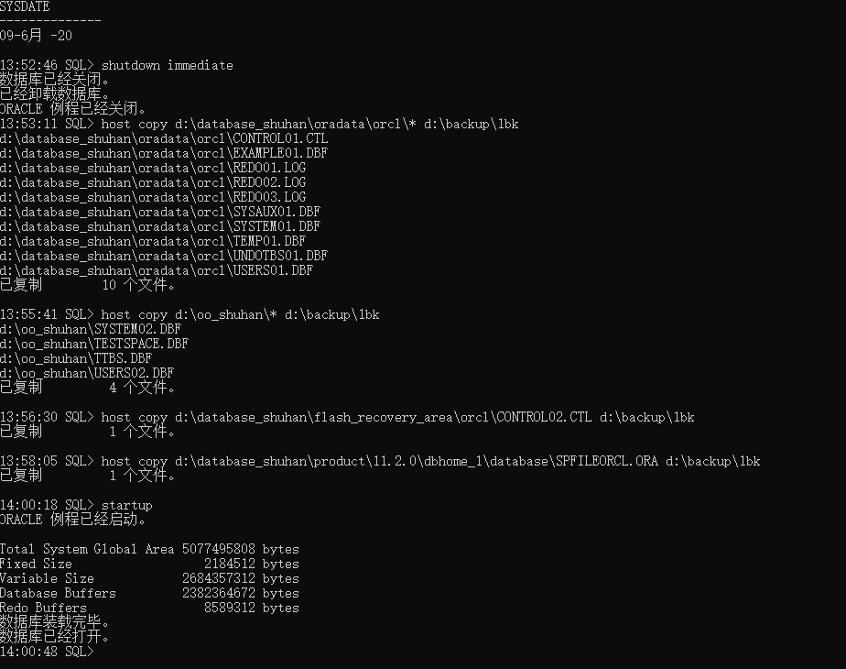

* 1. 完成非归档模式下，脱机恢复

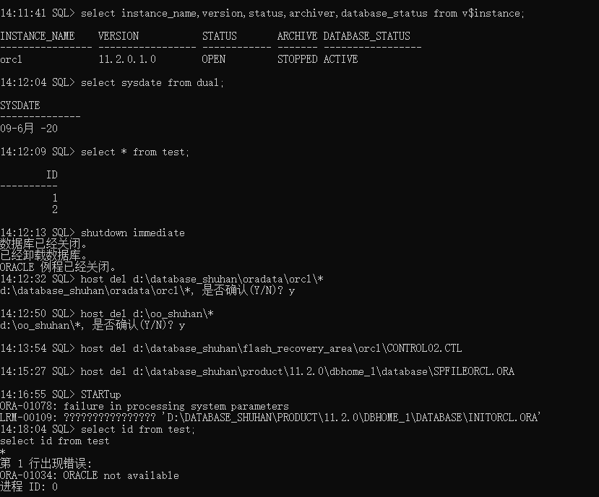

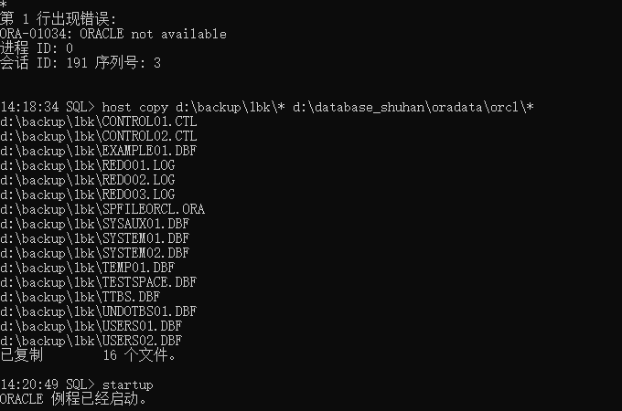

**热备份和恢复：**

在数据库工作过程中，突发一个数据文件损坏导致数据关闭，由于该数据库是非常重要的银行数据库，请问你作为DBA你应该如何操作？

**联机备份及恢复案例1：**为避免上述情况发生，请事先做好常用数据文件的联机备份，模拟数据文件丢失或损坏过程，此时数据库无法正常打开，请你来恢复数据库：1）数据库在最短时间内打开2）丢失的数据必须找回来

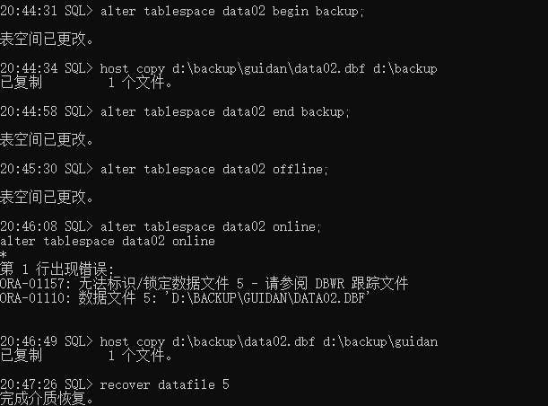

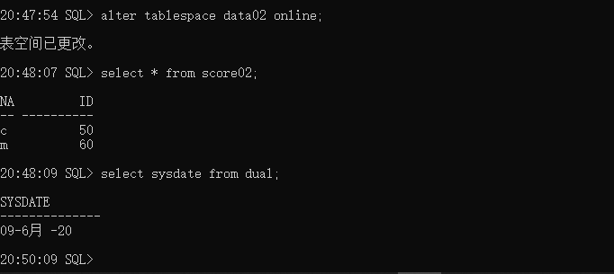

**联机备份及恢复案例2：**事先做好了常用数据文件的联机备份，当数据库工作过程中，突发磁盘损坏，大部分数据文件都丢失，请你来恢复数据库,保证：1）数据库正常打开2）恢复所有丢失的数据

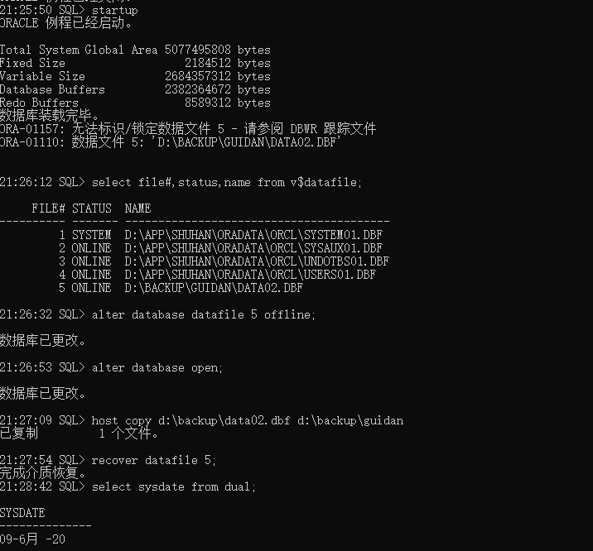

**联机备份及恢复案例3：**如果在数据库工作过程中，事发突然，所有数据文件丢失，好在归档日志所在磁盘无恙，而数据文件事先未作备份，请问：1）你有办法让数据库正常打开吗2）丢失的数据你能正常恢复吗

（归档模式下，数据库打开状态下进行常用数据文件的热备份，至../**backup/rbk**/文件中）

